泌尿器（腎・尿路）
１．泌尿器系の働き
１）生体全体でできた老廃物を体の外へ排出する。
２）生体内の水と電解質（各種のイオン，例えばNa+）のバランスを調節する。
３）エリスロポエチンやレニンなどのホルモンを
産生する。
２．泌尿器を構成する臓器
１対の腎臓と尿管、膀胱と尿道

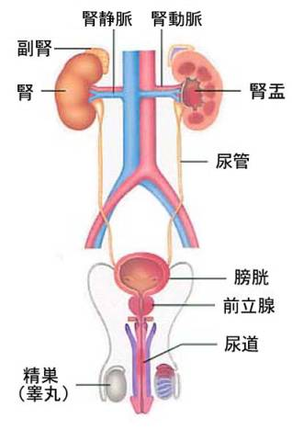
腎 腎実質
腎盂
尿管
膀胱
尿道

腎実質…腎炎と腎不全、尿細管ネクローシス
腎盂以下…感染症と尿路結石、前立腺疾患
尿管
膀胱
前立腺
尿道

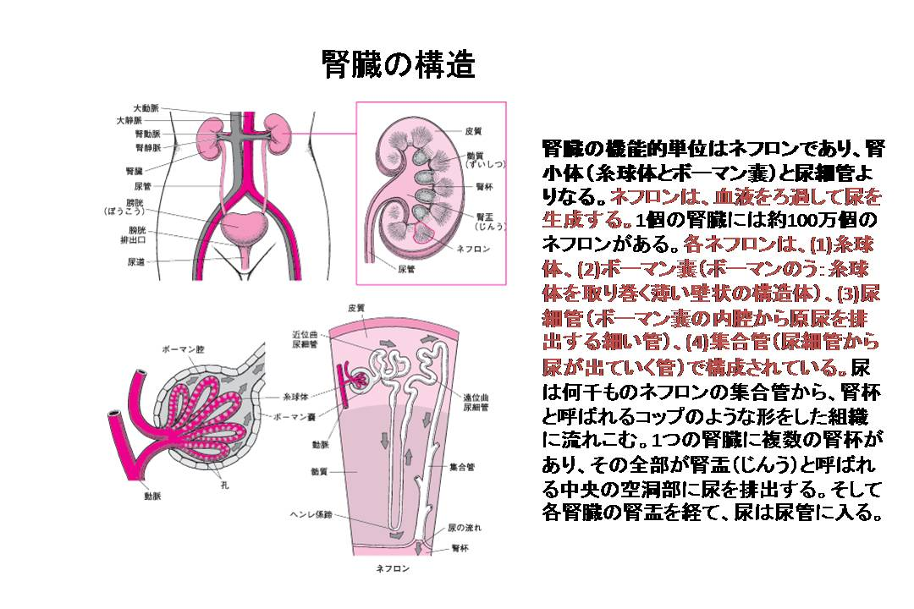３．腎盂以下の病気
１）尿路感染症
尿路感染症の特徴の第一は、起炎菌が尿の流れと
逆行性に感染してくることである。したがって、
大腸にいる常在菌が感染源になることが多く、最
も多いのは大腸菌である。
特徴の第２は女性に多いことであるが、外尿道口
から膀胱までの尿道の長さが男性より短いため
と言われている。男性の場合には前立腺肥大や前
立腺癌などで尿道が狭窄している場合に感染し
やすくなる。
２）尿路感染症の各疾患
炎症所見（発熱、CRP陽性、白血球増加）
尿路刺激症状（頻尿、多尿、残尿感）
（ア）膀胱炎
（イ）腎盂腎炎
３）尿路結石
尿路結石は腎盂で形成され、下降することが
多い。下降中に尿管に嵌頓すると疝痛。
他に、血尿、感染症状など。
シュウ酸カルシウム結石が多い。原因は不明
だが、高カルシウム血症などで多い。
背部叩打痛
（ア）腎結石
（イ）尿管結石
４）前立腺
（ア）前立腺肥大
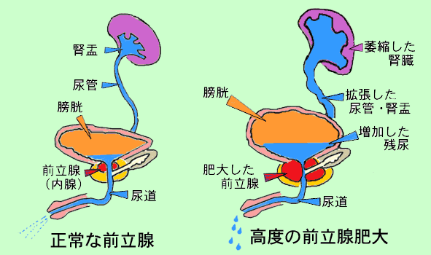
排尿困難、頻尿、残尿感、水腎症
（イ）前立腺癌
前立腺酸性フォスファターゼ（PAP）
前立腺特異抗原（PSA）
骨転移が多いが、造骨性転移を示す。
治療としては手術、女性ホルモン投与。

大腸菌が原因の80％。
尿検査は中間尿にて行う。

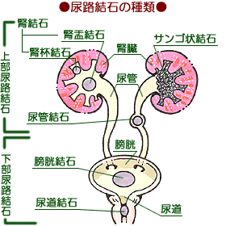
腎盂腎炎では叩打痛

カルシウム結石（シュウ酸カルシウム、リン酸カルシウム）が80％。
男性に多い。

肋骨脊柱角叩打痛（CVA tenderness）
治療としては、排出させるしかない。

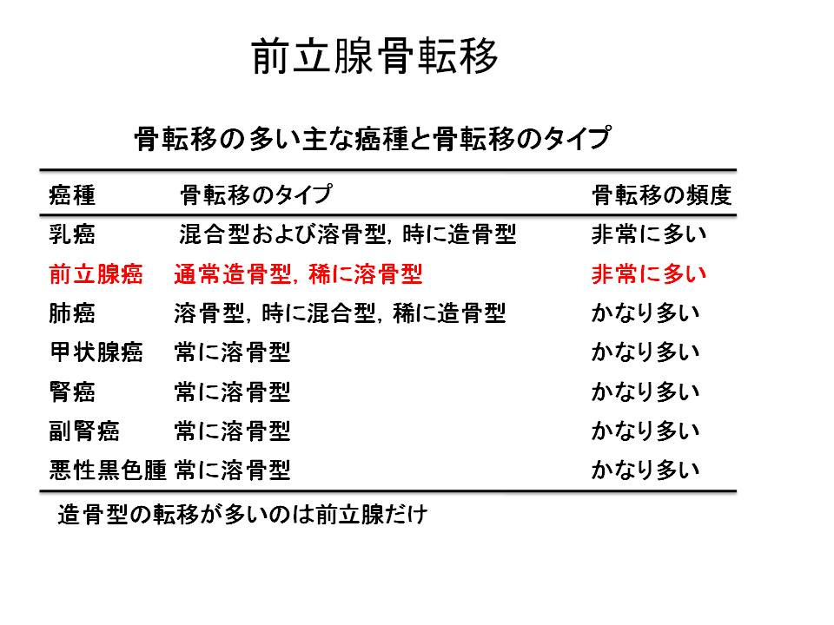
４．腎の機能
１）老廃物の排泄、電解質などのバランス
生体内で生成されるゴミを排出するシステムであるが、糸球体では血管にあいた穴の大きさで不要なものを出すという機構で動いている。
したがって、蛋白や細胞などの大きなもの以外は、ほとんどすべてをいったん出してしまう。その上で、必要なものを回収するという分別システムを採用している。
原尿150リッターを出して最終的に1.5リッタ
ーの尿を排出。
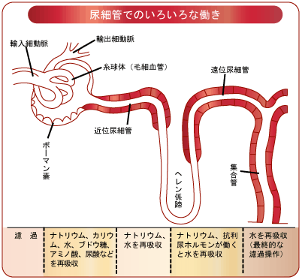
近位尿細管：Naと一緒に様々なものを再吸収
ヘンレ系締：主に水とNaを再吸収
遠位尿細管:主に水とNaを再吸収
集合管にはADHが働いて，水吸収量を調節。
２）正常の尿の性状
尿量は1000ml〜1500ml
尿比重：1.01～1.035
糖：（－）
蛋白：（－）
蛋白は150mg／日以下は正常
３）利尿剤の効く部位と副作用
ループ利尿薬：ヘンレ系蹄
サイアザイド：遠位尿細管
炭酸脱水素酵素抑制薬：近位尿細管
浸透圧利尿薬：ヘンレ系蹄
４）アルドステロンの作用
循環血漿量が低下すると、腎血流量が低下し、レ

・近位尿細管での再吸収
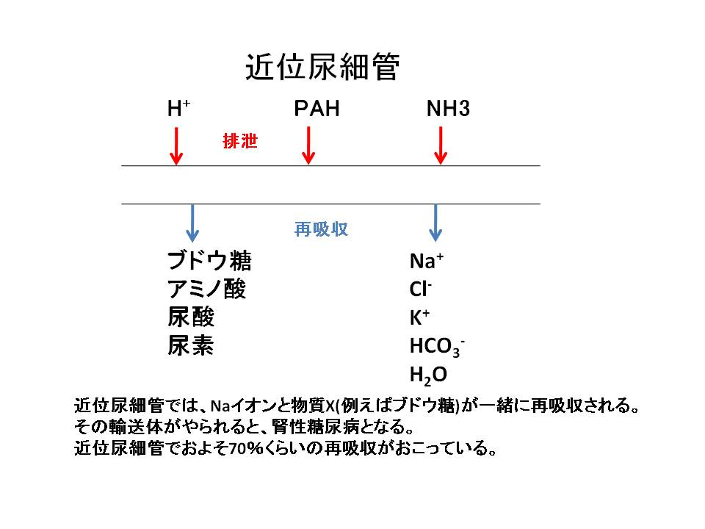
ブドウ糖やアミノ酸はほとんどすべて再吸収される。
・遠位尿細管での再吸収
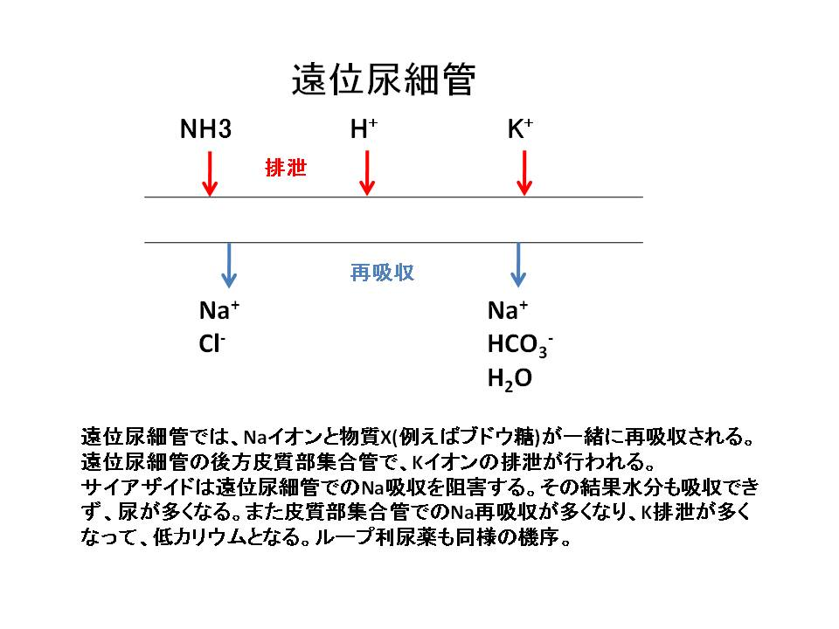
ループ利尿剤はヘンレ系蹄部に働いてNa再吸収を阻害する。サイアザイドは、遠位尿細管でのNa再吸収を阻害する。
皮質集合管でNa/K交換が行われている。ここまでNaが大量に流れてくると、K排泄が増加する。
乏尿：400ml/日以下
多尿：2500ml/日以上
血中クレアチニン（Cr）：1mg／dl以下
血中BUN：8-20mg/dl
尿酸：7mg／dl以下
ループ利尿薬もサイアザイドもNa吸収阻害作用のため、集合管でのK排泄が増加して、低カリウム血症
アセタゾラミド（ダイアモックス）は利尿剤としては使われていない。緑内障

ニンが分泌される。その結果アンギオテンシンを
へて、アルドステロンが産生される。
アルドステロンは、皮質集合管でのNaと水の吸
収を促進し、KとHイオンの排泄促進。

５．腎疾患
１）急性腎不全
（ア）腎前性
体液量減少：大量出血など
循環血漿量減少：肝硬変など
心拍出量減少：心筋梗塞、心不全
（イ）腎性
溶血性尿毒症症候群、妊娠中毒症
急性尿細管壊死（虚血、薬物、重金属、ミオ
グロビン尿症）
急性腎不全の場合には、特に尿細管壊死の場
合、1-2週間で回復してくる可能性があるので、この間透析でしのぐ。
２）慢性腎不全
（ア）病態
GFRの低下（数ヶ月以上）
進行性の高窒素血症
尿毒症状
（イ）原因
慢性糸球体腎炎
糖尿病性腎症
多発性嚢胞腎
慢性腎盂腎炎
（ウ）症状
循環器：うっ血性心不全
肺水腫
消化器：食欲低下、消化管出血
造血器：造血機能低下（貧血）
出血傾向
骨症状：骨軟化症、骨粗鬆症

血圧が低下した際に増加するホルモン
１）アルドステロン
２）抗利尿ホルモン
３）副腎皮質ホルモン
４）カテコールアミン
これらは、循環血漿量を増加させて、血圧を増加させる。
降圧剤として、ACE阻害剤、AgIIR阻害剤、アルドステロンレセプター阻害剤が開発されている。

腎前性 腎性
尿量 ↓↓ ↓〜
尿比重 ＞1.020 1.010-1.015
尿浸透圧 ＞400 ＜350

腎前性，腎性の他に両側水腎症のような腎後性もあるが，めったにない．（教科書の図７—B—４）
栄養療法
①水電解質のバランスシート
②高カロリー輸液療法
③蛋白は透析開始前は0.6g/Kg/Day (30-40g/Day)

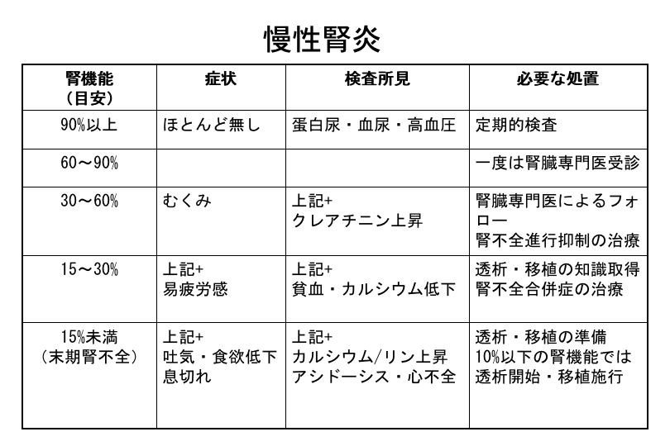

アシドーシスのため血小板機能低下
エリスロポエチン低下のため貧血
ビタミンD３不活化骨吸収が増加

（エ）治療
①食事療法
蛋白制限（蛋白0.6-0.7g/kg/day）
食塩制限（塩分7g以下）
高カロリー（異化作用の抑制のため）35kcal/kg
果物制限（カリウム摂取の制限）
②降圧剤の投与
ACE阻害薬
Ca拮抗剤
③透析療法
透析療法適応基準
臨床症状（次のうち３つ以上）
乏尿、夜間多尿
腎性貧血
重症高血圧
不眠・頭痛
悪心・嘔吐
体液貯留
腎機能
内因性クレアチニンクリアランス
10ml/分以下あるいは
血清クレアチニン8mg/dl以上
活動能力
軽い日常動作が困難なもの
３）急性糸球体腎炎
原因の80−90％は連鎖球菌感染症後糸球体腎炎
上記道感染後：5％に発症、10日—２週間
皮膚感染後：50％に発症、約３週間
４）慢性糸球体腎炎
定義
異常尿所見が１年異常続くもの
ただし下記の疾患を除く
膠原病
糖尿病性腎症
痛風腎
本体性高血圧症
腎血管性高血圧症
腎盂腎炎
（ア）分類
微小変化群
小児の70％、成人の20％をしめる。

BUNやクレアチニンは蛋白代謝や筋肉のエネルギー代謝産物であり、BUN増加を抑制するために、蛋白を制限する。また、塩分排泄も低下するため、塩分も制限する。

血圧を下げると腎血流量が低下すると考えられ、血圧コントロールすべきでないとされていたが、現在ではACE阻害剤を中心にコントロールする。

透析療法
１）腹膜透析
血管外へ血液を誘導して半透膜でろ過する。
２）血液透析
腹膜を半透膜の代わりに使う方法で、腹腔内に透
析液を入れて腹膜から老廃物をろ過する。

糸球体機能検査として糸球体濾過量（GFR）が重要。
GFR=U_{CR} （尿中クレアチニン）X V（１分尿量）／
P_{CR}（血清中クレアチニン）
（クレアチニンは分泌量＝再吸収量なので、濾過量がすべて尿中に移行する。）

連鎖球菌感染症でもリューマチ熱は上気道感染後のみに発症する。
急性糸球体腎炎の治療にステロイドとβ-ブロッカーは禁忌（β-ブロッカーはカリウムを上げる）

異常尿所見（蛋白尿、円柱尿、血尿）
高血圧

顕微鏡所見が正常に近い。
ネフローゼ症候群を呈する。
ステロイドで緩解するが、中断すると再
燃する。
巣状糸球体硬化症
ネフローゼ症候群を呈する。
膜性腎症
20−60才の成人に見られる。
ネフローゼ症候群を呈する。（成人のネフ
ローゼでは最も多い）
IgA腎症
30才以下の若年者に多い。日本人では多
い。（慢性糸球体腎炎の30%）
腎炎症候群を呈する。（ネフローゼ少な
い）
血清IgAが高値（約半数で）
メサンギウムに免疫複合体が沈着して、
メサンギウムが増殖する。
膜性増殖性糸球体腎炎
30才以下の若年者に多い。
ネフローゼ症候群を呈する。
低補体血症
（イ）ネフローゼ症候群
共通した臨床像
①蛋白尿（成人の場合、3.5g以上）
②低蛋白血症（血清アルブミン3g/dl以下）
③高脂血症（血清コレステロール250以上）
④浮腫
原因疾患
原発性（腎臓に１時的原因）
微小変化群
巣状糸球体硬化症
膜性腎症
ループス腎炎
アミロイドーシス
膜性増殖性糸球体腎炎
続発性（糖尿病や膠原病に続発）
糖尿病性腎症

ステロイドの有効性が確立している１次性ネフローゼ症候群は微少変化群のみ

IgA腎症発症後10−20年後には20−30％が腎不全。
悪性腫瘍、B型慢性肝炎、SLEなどに合併することもあるが、ほとんど原因不明。
治療としては、抗血小板薬やステロイドなど。

高コレステロールになる理由
肝でのアルブミン合成が刺激されるが、同時にコレステロール合成も刺激される。

浮腫の機序
①毛細管圧の上昇
うっ血性心不全
腎不全
②膠質浸透圧の低下
ネフローゼ症候群
③毛細血管壁透過性の亢進
炎症、アレルギー反応、火傷など

５）腎腫瘍
①腎細胞癌（Grawiz腫瘍）
腎実質腫瘍の85％
近位尿細管上皮由来（腺癌）
男性は女性の2倍
vHLの異常
喫煙と食事が病因として関与
血尿、側腹部痛、腫瘤触知が3主徴
遠隔転移は、肺，肝、骨
②腎芽細胞種（Wilms腫瘍）
胎生期の後腎組織に由来
WT-1遺伝子異常
神経芽細胞腫との鑑別が問題となる。
（正中線を越えない表面平滑な腫瘍）

６）嚢胞腎
常染色体性優性遺伝
発症は思春期以降
臨床症状：高血圧
血尿
たんぱく尿
尿毒症（腎不全になると）
約1/3の症例では他臓器にも嚢胞
20-30台で高血圧、蛋白尿、血尿があったら嚢
胞腎を疑う。

７）糖尿病性腎症
腎臓の糸球体が細小血管障害のため硬化して数を減じていく。毛細血管基底膜が肥厚し、メサンギウム基質が増加する。第1期から糸球体メサンギウム領域に結節性病変ができ、腫大する。糸球体を構成している細かい血管が動脈硬化を起こして固くなり、糸球体の組織の目が粗くなって、ろ過機能が低下すると、たんぱく質が糸球体の網の目を通り抜けてたんぱく尿が出たり（ネフローゼ症候群）、高血圧やむくみなど腎炎と似た症状が起こる。進行すると、腎不全から尿毒症となり透析が必要になる。高血圧、蛋白尿、腎不全を伴った糖尿病をキンメルスチール・ウィルソン症候群と呼ぶ。

貧血が多いが、時にエリスロポエチン産生過多のために赤血球増多症を呈することもある。
高血圧が40％（レニン産生過多か腎動脈狭窄）

３主徴のうち2つ以上を示すのは約半数。

治療法
- 薬物療法
血糖管理の目標はHbA1cを6.5%未満，空腹時血糖を110mg/dl以下，食後血糖180mg/dl未満とする．
腎不全期には経口糖尿病薬の半減期が延長するため，α−グルコシダーゼ阻害薬以外は使えない．
②食事療法
蛋白制限は，慢性腎不全に準じて行う．
高エネルギー食を与えるのは難しく，第III期の
前期までは25-30 Kcalとする．

８）透析療法
透析療法適応基準
臨床症状（次のうち３つ以上）
乏尿、夜間多尿
腎性貧血
重症高血圧
不眠・頭痛
悪心・嘔吐
体液貯留
腎機能
内因性クレアチニンクリアランス
10ml/分以下あるいは
血清クレアチニン8mg/dl以上
活動能力
軽い日常動作が困難なもの

次回レポートの課題
糖尿病性人証の食事療法は？

透析療法
１）腹膜透析
血管外へ血液を誘導して半透膜でろ過する。
２）血液透析
腹膜を半透膜の代わりに使う方法で、腹腔内に透
析液を入れて腹膜から老廃物をろ過する。

糸球体機能検査として糸球体濾過量（GFR）が重要。
GFR=U_{CR} （尿中クレアチニン）X V（１分尿量）／
P_{CR}（血清中クレアチニン）
（クレアチニンは分泌量＝再吸収量なので、濾過量がすべて尿中に移行する。）

練習問題
１．腎臓について正しい記述はどれか？
１）腎臓の機能は老廃物の排出と血圧の調節である。
２）腎臓はレニン、アンギオテンシン、アルドステロンを分泌して血圧を調節している。
３）腎臓はソラマメの形に似た左右1対があり、後腹膜に接している。
４）腎臓の機能単位はネフロンであり、糸球体と尿細管からなる。

２．多発性嚢胞腎について誤った記述はどれか？
１）多発性嚢胞腎には成人型と乳幼児型がある。
２）乳幼児型の嚢胞腎は新生児期に発症し、重症
では死亡する。
３）成人型は、常染色体劣性遺伝で、中年以降に腎不全になる。
４）多発性嚢胞腎の人の約3分の1で、肝臓にも嚢胞がみられる。

３．糸球体の疾患について誤った記述はどれか？
１）糸球体疾患は、臨床症状から腎炎症候群とネフローゼ症候群に分けられる。
２）糸球体疾患は、経過から急性糸球体腎炎と慢性糸球体腎炎に分けられる。
３）急性糸球体腎炎は免疫複合体によるアレルギー反応である。
４）慢性糸球体腎炎はネフローゼ症候群を合併しない。

４．ネフローゼ症候群について誤った記述はどれか？
１）ネフローゼ症候群は尿中にたんぱく質が漏れ出す疾患の総称である。
２）低アルブミン血症、浮腫、低脂血症を呈する。
３）糖尿病性腎症もネフローゼ症候群に含まれる。
４）ネフローゼ症候群では、1日4g以上の尿蛋白が出る。

５．全身性疾患に伴う腎疾患について誤った記述はどれか？
１）ループス腎炎は全身性エリテマトーデスに合併する病態である。
２）ループス腎炎では、血中の抗体濃度の低下が腎炎の活動性の指標となる。
３）糖尿病性腎症は、微小循環障害に基づく病変である。
４）腎アミロイドーシスは、全身性アミロイドーシスに伴う疾患である。

６．腎盂腎炎について正しい記述はどれか？
１）腎盂腎炎は男性のほうが女性より多い。
２）感染は血液中の細菌が腎盂に感染することが多い。
３）黄色ブドウ球菌が最も多い原因である。
４）発熱や白血球増加を伴うことが多い。

７．腎細胞癌について誤った記述はどれか？
１）腎細胞癌はボウマン嚢上皮由来の癌である。
２）腎細胞癌は、グリコーゲンや脂肪に富むため明るいのが特徴である。
３）血行性転移は肺や肝臓、骨に多く認められる。
４）化学療法や放射線が効きにくい。

８．腎芽腫について誤った記述はどれか？
１）腎芽腫は多くは5歳以下の幼児に認められる。
２）幼児期の腫瘍としては最も多いがんである。
３）癌抑制遺伝子WT-1が発症に関与する。
４）5年生存率は80%を超えている。

９．尿路結石症について誤った記述はどれか？
１）尿路結石は大部分が腎臓で形成されて、尿管に下降したものである。
２）シュウ酸カルシウムを主成分とするものが最も多い。
３）シュウ酸カルシウム結石は表面がぎざぎざで排出されにくい。
４）リン酸カルシウムの結石は尿が酸性になるとできやすい。
練習問題の解答
１．正解は３）
腎臓の機能は、老廃物のろ過と排出、血圧の調節、ホルモンの分泌の3つであり、１）は誤っている。腎臓の糸球体に流れ込む動脈の壁には傍糸球体装置と呼ばれる部所があり、血圧を感知して、レニンと呼ばれる物質を分泌する。レニンは血中のアンギオテンシノーゲンに作用し、アンギオテンシンI（AI）を遊離する。AIは血管内皮細胞膜にあるアンギオテンシン変換酵素(ACE)によりアンギオテンシンⅡ(AⅡ)に変換される。AⅡは強力な血管収縮作用があり、血圧を上昇させる。また、AⅡは副腎にも作用してアルドステロンの生成･分泌を促進させ、血圧を上昇させる。したがって２）は間違い。腎臓はソラマメ状の形態をした左右1対の臓器で後腹膜に接している。したがって3）が正しい。腎臓には100万個のネフロンから構成されており、ネフロンは腎小体（糸球体とボーマン嚢）と尿細管からできている。したがって４）は間違い。

２．正解は３）
多発性嚢胞腎には、成人型と乳幼児型があり、１）の記述は正しい。乳幼児型嚢胞腎は、常染色体劣性遺伝形式で、新生児期に発症し、重症型では早期に死亡する。したがって2）の記述は正しい。成人型嚢胞腎は、常染色体性優性遺伝形式で遺伝し、成人期に発症して中年以降に腎不全となる。したがって３）の記述は間違っており、これが盛会となる。多発性嚢胞腎の人の約3分の1で、肝臓にも嚢胞がみられるとされている。したがって４）の記述は正しい。

３．正解は４）
糸球体疾患は、臨床症状から腎炎症候群とネフローゼ症候群に分けられる。したがって1）の記述は正しい。また臨床経過から急性糸球体腎炎と慢性糸球体腎炎に分けられる。したがって2）の記述も正しい。急性糸球体腎炎の原因は、免疫複合体によるアレルギー反応であり、３）の記述も正しい。慢性糸球体腎炎ではネフローゼ症候群を合併することが多く、４）の記述は間違い。したがって正解は４）ということになる。

４．正解は２）
ネフローゼ症候群は、何らかの原因によって腎臓の糸球体が障害を受けて、尿中にたんぱく質（特にアルブミン）が漏れ出す病態の総称であり、１）は正しい記述である。ネフローゼ症候群では、高度の蛋白尿、低アルブミン血症、浮腫、高脂血症を呈することが知られており、２）は誤った記述である。糖尿病性腎症で、ネフローゼ症候群と腎糸球体の結節性病変（糖尿病性糸球体硬化症）を呈する病態は、キンメルスチール症候群と呼ばれている。したがって3）も正しい記述である。ネフローゼ症候群では、一般に1日あたり４ｇ以上の尿蛋白が出るとされており、４）も正しい記述である。
５．正解は２）
ループス腎炎は、全身性自己免疫疾患の一つである全身エリテマトーデス（SLE）に伴っておきる病態である。WHO分類にしたがって「微小変化型」、糸球体の半数以下がおかされる「巣状増殖型」、ほとんどすべての糸球体がおかされる「びまん性増殖型」、「膜性腎症類似型」などに分類される。血液中の補体値の低下が腎炎の活動性の指標となる。したがって、１）は正しい記述で、２）は間違った記述と言うことになる。糖尿病での合併症である腎症、網膜症、末梢神経症のいずれも、細小動脈硬化症を基盤とした微小循環障害に基づく病態とされている。したがって、３）は正しい記述である。腎アミロイドーシスは全身アミロイドーシスにともなう腎疾患で、高齢者にネフローゼ症候群と慢性腎不全をもたらす。

６．正解は４）
急性腎盂腎炎は細菌感染によってひきおこされる腎盂および腎実質の炎症を指す。感染経路としては、細菌が尿路を逆行して侵入する上行性感染と、敗血症による血行性感染の2種類がある。ほとんどは、上行性感染で、尿道の短い女性に多く発症する。したがって、１）と２）は間違った記述である。感染菌としては大腸菌が多く、39も間違った記述である。感染症であるから一般的な感染症の徴候である発熱や白血球増加が認められ、４）が正しい記述である。

７．正解は１）
腎細胞癌は、男性に多く、50-70歳代に後発する。尿細管上皮に由来するため、1種の腺癌である。組織学的には、グリコーゲンと脂肪を含む明るい胞体を持った細胞からなるのが特徴で、明細胞癌とも呼ばれる。したがって、1）は間違った記述で、２）は正しい。もっぱら血行性転移をし、肺、肝、脳、骨転移が多い。治療への反応は悪く、インターフェロンなども使用されているが、5年生存率は50-60％と低い。したがって、３）も４）も正しい記述である。

８．正解は２）
腎芽腫（Wilms腫瘍）は10歳以下の子供の腹腔内腫瘍では最も多い腫瘍であり、1-4歳に最も発生率が高い。性差はない。1990年、腎芽腫に関連する遺伝子として11番染色体短腕(11p13)にあるがん抑制遺伝子WT-1が単離された。WT-1は腎および泌尿生殖器の分化に関連し、転写調節因子として細胞増殖を制御している。WT-1遺伝子の異常は腎芽腫の10％以下に認められ、WT-1遺伝子は腎芽腫の原因遺伝子の一つと考えられている。全例の５年生存率は84.7％と予後は良好である。

９．正解は４）
石が出来る部位によって「上部尿路結石」と「下部尿路結石」に分かれるが、現在では尿路結石の約95％は腎臓で形成され、またはこれが尿管に下降したものとされている。後者の膀胱結石あるいは尿道結石は約5％のみで、しかも前立腺肥大症や尿道狭窄などの尿の出にくくなる状態の時にのみ出来る。したがって、１）は正しい記述。尿路結石のなかでも圧倒的に多いのがシュウ酸カルシウムを主成分とするもので、２）も正しい。シュウ酸結石は、金平糖状あるいは表面がギサギサな形になるので、小さくても尿菅に引っかかりやすく、排出されにくいのが特徴。このタイプの石が尿路結石のおよそ8割を占めている。したがって３）も正しい記述。燐酸カルシウムの結石は尿がアルカリ性になった時に出来やすく、4）が間違った記述。

